**Professor: Heloisa A.S.S.da Silva - 2º Bimestre**

**Matéria: Matemática –8 LARANJA**

**Guaratinguetá, 23 de maio de 2023**



NOME -----------------------------------------------

**ATIVIDADE ESPECIALDE MATEMÁTICA**

Mostre os cálculos de todas as questões para obter nota inteira.

**CADA QUESTÃO VALE 2 PONTOS.**

**Questão 1.** Escreva o polinômio a seguir na sua forma **reduzida.**

(2x – 7y + 5z) + (5x – 3y + 4z) + (6x + 3y – z)

**Questão 2** - Dados o polinômio

g(x) = x3 + 2x + 1

Calcule:

1. g(3)
2. g(-1)
3. g(0)
4. g(1)

**Questão 3-** Quais são os polinômios que expressam o perímetro e o volume do paralelepípedo abaixo?

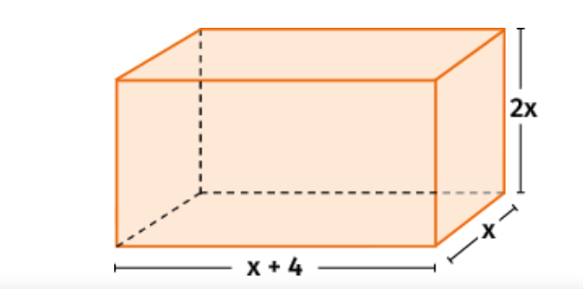

**Questão4 –** Considere os polinômios a seguir e faça as operações:****

1. A + B - C
2. A . C

**Questão 5 - VALE 3 PONTOS, SE CORRETA .**

Determine o quociente e o resto da seguinte divisão.

(6x3 – 16x2 + 5x – 5) : (2x2 + 1 – 4x)

**O amor de Deus não dá para calcular!**